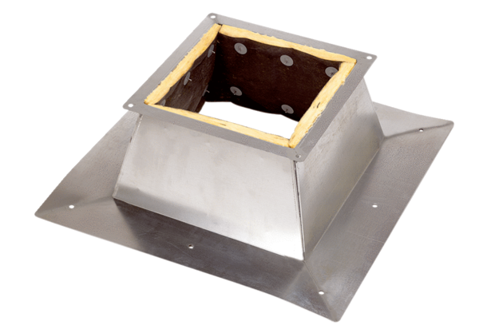Крышный цоколь для плоских крыш SO 30Комплект поставки: 1 штукАссортимент: C
Номер артикула: 0093.0361Изготовитель: MAICO

